«УФ-365-8W»

(PRO)
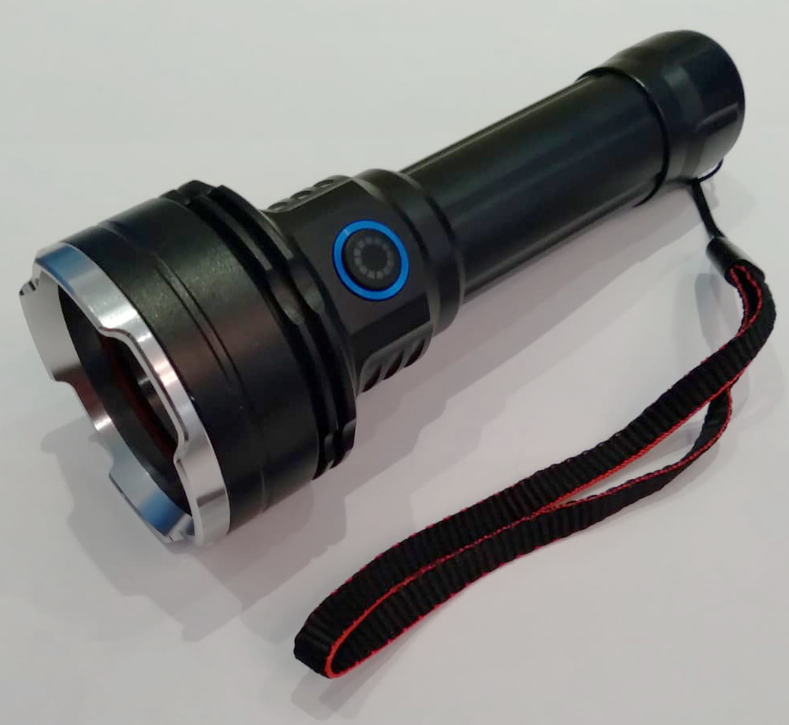

ПРОФЕССИОНАЛЬНЫЙ

УЛЬТРАФИОЛЕТОВЫЙ ФОНАРЬ С ДЛИНОЙ ВОЛНЫ 365 НМ

РУКОВОДСТВО ПО ЭКСПЛУАТАЦИИ

ПАСПОРТ

1. НАЗНАЧЕНИЕ
ВКЛЮЧАТЬ ФОНАРЬ ТОЛЬКО В ЗАЩИТНЫХ ОЧКАХ!
Профессиональный ультрафиолетовый фонарь предназначен для решения широкого круга задач, связанных с детальной экспертизой паспортов, водительских удостоверений, удостоверений личности, технических и транспортных документов, выездных виз, печатей, банкнот и прочих ценных бумаг и иных документов со специальной УФ-защитой.
Позволяет также выявить признаки частичной подделки документов, картин, марок (подчистки, травления, смывания, дописки, дорисовки, переклейки фотокарточек и т.п.).
Прибор может быть также применен криминалистами для поиска микрочастиц биологических следов на месте происшествия.
В фонаре используются УФ-светодиоды общей мощностью 8 Вт с длиной волны 365 нм.
2. ПЕРЕД ИСПОЛЬЗОВАНИЕМ
ВНИМАНИЕ!
Проверьте блок осветителя на предмет возможных повреждений во время транспортировки. В случае обнаружения повреждений, свяжитесь с Вашим поставщиком до момента проверки работоспособности фонаря.
3. Основные ХАРАКТЕРИСТИКИ

Источник излучения | Светодиоды в виде чипа со сроком эксплуатации 20000 часов
Длина волны | 365 нм
Мощность | 5 - 8 Вт
Источник питания | аккумулятор тип 27100 - 1 шт.
Выходное напряжение | 3.7В
Время работы от полностью заряженных аккумуляторов | 120 мин
Материал | Изготовлен из прочного авиационного алюминия
Отражатель | Оптический отражатель покрытый защитным алюминием
Объектив | Стекло Вуда
Конструкция | Водонепроницаемый до стандарта IPX5
габариты | 150 х 55 мм
вес | 208 г (без элементов питания)

4. СОСТАВ КОМПЛЕКТА

- Ультрафиолетовый светодиодный фонарь – 1 шт.
- Защитные очки – 1 пара
- Аккумуляторная батарея (27100 Li-ion) – 1 шт.
- Кабель для зарядки – 1 шт..
- Руководство по эксплуатации, паспорт-1 шт.
- Транспортная укладка – 1 шт.

5. РАБОТА ИЗДЕЛИЯ

5.1 Включение / выключение прибора

5.1.1 Осветитель имеет 3 режима – 5 Вт, 8 Вт, стробоскоп.
5.1.2 Кнопка включения/выключения расположена на корпусе фонаря.
5.1.3 Для переключения режимов 5 Вт и 8 Вт однократно нажмите кнопку включения. Для перехода в режим стробоскопа, нажмите и удерживайте кнопку в течение 2 сек.
5.1.4 При свечении зелёного светодиода вокруг кнопки включения заряд аккумулятора достаточен. При снижении заряда светодиод поменяет свечение на красный цвет. В этом случае необходимо зарядить аккумулятор с помощью входящего в комплект зарядного кабеля. Время зарядки – 4 часа.

5.2. МЕРЫ БЕЗОПАСНОСТИ ПРИ РАБОТЕ С ФОНАРЁМ

ВКЛЮЧАТЬ ФОНАРЬ ТОЛЬКО В ЗАЩИТНЫХ ОЧКАХ!

5.2.1. Не светите фонарем в глаза.
5.2.2. Старайтесь максимально ограничить воздействие на кожу.
5.2.3. При использовании фонаря в течении длительного времени или в ограниченном пространстве рекомендуется надевать одежду с длинными рукавами и перчатки.

6. СВИДЕТЕЛЬСТВО О ПРИЁМКЕ
Изделие УФ-365-8W (PRO) соответствует техническим требованиям и признано годным к эксплуатации.
Изделие не содержит драгоценных металлов.

Представитель ОТК___________________________

«___» ___________________20____г.

М.П.

Продавец ____________________________________

«___» ___________________20____г.
М.П.

7. ГАРАНТИИ ПОСТАВЩИКА
Предприятие - поставщик гарантирует сохранность технических характеристик изделия в течение одного года, но не более 3000 часов.
Срок гарантии исчисляется с момента отгрузки изделия потребителю.
Срок гарантии увеличивается на время ремонта (с момента выставления претензии).
В случае отказов изделия по вине предприятия-изготовителя оформление претензий по качеству производится в соответствии с ГОСТ В15.703-78.

Предприятие - поставщик снимает гарантии в случае:
1) эксплуатации, хранения и транспортирования с отклонениями от требований, изложенных в паспорте
2) механических повреждений.
Внегарантийный ремонт изделий осуществляет предприятие-изготовитель.

